TUẦN 24: VÙNG TÂY NGUYÊN
BÀI 15: THIÊN NHIÊN VÙNG TÂY NGUYÊN (T3)

I. YÊU CẦU CẦN ĐẠT:
1. Năng lực đặc thù:
- Trình bày được một trong những đặc điểm thiên nhiên của vùng Tây Nguyên.
- Nêu được vai trò của rừng đối với tự nhiên, hoạt động sản xuất và đời sống của người dân vùng Tây Nguyên.
- Đưa ra được một số biện pháp bảo vệ rừng ở vùng Tây Nguyên.
- Rèn luyện kĩ năng quan sát và phân tích thông tin, các tư liệu có liên quan, qua đó góp phần phát triển năng lực ngôn ngữ, khoa học.
2. Năng lực chung.
- Năng lực tự chủ, tự học: Biết tự phân tích thông tin để đưa ra nhận xét của mình.
- Năng lực giải quyết vấn đề và sáng tạo: Sưu tầm và giới thiệu được một số thông tin liên quan đến nội dung bài học.
- Năng lực giao tiếp và hợp tác: Làm việc nhóm, trình bày kết quả thực hiện nhiệm vụ học tập.
3. Phẩm chất.
- Phẩm chất nhân ái: Biết chia sẻ, giúp đỡ bạn trong sử dụng, thực hành các hoạt động về Lịch sử, Địa lí.
- Phẩm chất chăm chỉ: Hoàn thành đầy đủ nhiệm vụ học tập và luôn tự giác tìm hiểu, khám phá tri thức liên quan đến nội dung bài học.
- Phẩm chất trách nhiệm: Có ý thức trách nhiệm với lớp, tôn trọng tập thể. Có ý thức trong việc bảo vệ rừng, bảo vệ môi trường sống của chúng ta.
II. ĐỒ DÙNG DẠY HỌC
- Kế hoạch bài dạy, bài giảng Power point.
- SGK và các thiết bị, học liệu phục vụ cho tiết dạy.

III. HOẠT ĐỘNG DẠY HỌC
Hoạt động của giáo viên | Hoạt động của học sinh
1. Khởi động:
- Mục tiêu:
+ Tạo không khí vui vẻ, khấn khởi trước giờ học.
+ Thông qua khởi động, giáo viên dẫn dắt bài mới hấp dẫn để thu hút học sinh tập trung.
- Cách tiến hành:
Trò chơi “Gọi thuyền”  - GV phổ biến luật chơi.  + GV: “ Gọi thuyền, gọi thuyền.  + HS: “ Thuyền ai, thuyền ai?”  + GV: Xin mời thuyền: ....  - GV tổ chức cho học sinh chơi trò chơi  ? Khí hậu ở Tây Nguyên có mấy mùa?  ? Nêu đặc điểm của mùa khô, mùa mưa ở Tây Nguyên?  ? Tại sao ở vùng Tây Nguyên lại có nhiều thác, ghềnh?  - Nhận xét, tổng kết trò chơi  + Ở các tiết học trước các em đã được tìm hiểu về vị trí địa lí và một số đặc điểm tự nhiên của vùng Tây Nguyên. Hôm nay chúng ta lại tiếp tục tìm hiểu về những đặc điểm về rừng của mảnh đất Tây Nguyên hùng vĩ qua bài “Bài 15: Thiên nhiên vùng Tây Nguyên ( Tiết 3)”. |  | - HS nghe GV phổ biến luật chơi  - HS chơi trò chơi  + Khí hậu Tây Nguyên chia thành 2 mùa rõ rệt là mùa mưa và mùa khô.  + Mùa mưa thường có những ngày mưa dầm kéo dài, thậm chí mưa cả tuần, nước tràn khắp nơi.  + Mùa khô, trời nắng gay gắt, đất khô khốc, vụn bở.  + Do các con sông chảy qua các vùng có độ cao khác nhau.  - HS lắng nghe.
2. Khám phá:
- Mục tiêu:
+ Nêu được nét điển hình của rừng thông qua quan sát tranh ảnh và đọc các thông tin trong sách giáo khoa.
+ Nêu được vai trò của rừng đối với tự nhiên, hoạt động sản xuất và đời sống của người dân vùng Tây Nguyên.
+ Đưa ra được một số biện pháp bảo vệ rừng ở vùng Tây Nguyên.
+ Rèn luyện kĩ năng quan sát và phân tích thông tin, các tư liệu có liên quan, qua đó góp phần phát triển năng lực ngôn ngữ và khoa học.
- Cách tiến hành:
Hoạt động 1: Tìm hiểu về rừng vùng Tây Nguyên ( Làm việc cá nhân)  - Giáo viên yêu cầu học sinh đọc thông tin trong sách giáo khoa.  ! Quan sát hình 7 và cho biết ở Tây Nguyên có những kiểu rừng gì?  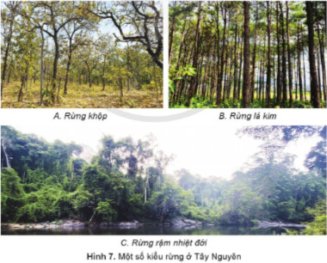  ? Kiểu rừng nào nhiều nhất?  ? Em hãy mô tả từng kiểu rừng trên?  ? Em hãy trình bày đặc điểm rừng ở vùng Tây Nguyên.  ? Tại sao hiện nay, diện tích rừng tự nhiên của Tây Nguyên lại bị giảm?  - GV nhận xét, bổ sung ý kiến, chốt lại những nét điển hình về rừng ở vùng Tây Nguyên và tuyên dương học sinh.  Hoạt động 2: Vai trò của rừng đối với tự nhiên, đời sống và sản xuất. ( Làm việc theo nhóm 2)  - GV yêu cầu học sinh đọc thông tin trong sách giáo khoa.  ! Thảo luận nhóm 2 trả lời những câu hỏi sau:  ? Cho biết tại sao rừng có vai trò quan trọng đối với tự nhiên, hoạt động sản xuất và đời sống của người dân vùng Tây Nguyên?  ? Nêu một số biện pháp bảo vệ rừng ở vùng Tây Nguyên?  - GV mời đại diện các nhóm trình bày.  - Mời các nhóm khác nhận xét, bổ sung.  - GV nhận xét, tuyên dương.  ? Với vai trò là một học sinh, em sẽ làm gì để góp phần bảo vệ rừng?  - GV mời HS nhận xét, bổ sung.  - GV nhận xét, tuyên dương học sinh, giáo dục học sinh ý thức bảo vệ cây cối, bảo vệ rừng. |  | - 2 HS đọc.  - Rừng khộp, rừng lá kim, rừng rậm nhiệt đới.  - Kiểu rừng rậm nhiệt đới.  - Rừng khộp là kiểu rừng thưa cây lá rộng , rụng lá vào mùa khô. Ở Việt Nam, Tây Nguyên là nơi duy nhất có rừng khộp.  - Rừng lá kim là nhóm cây thường lá hình kim, thân thẳng và rất cao.  - Rừng rậm nhiệt đới: cây cối trong rừng nhiều tầng tán, rậm rạp.  - Tây Nguyên có nhiều rừng tự nhiên nhất nước ta. Có nhiều kiểu rừng nhưng nhiều nhất là rừng rậm nhiệt đới. Hiện nay, diện tích rừng ở Tây Nguyên đã giảm.  - Do sự gia tăng dân số, di dân tự do, tình trạng phá rừng, lấn chiếm đất lâm nghiệp để sản xuất nông nghiệp.  - HS lắng nghe và ghi nhớ kiến thức.  - HS đọc cá nhân.  - HS làm việc nhóm 2, thảo luận và thực hiện các nhiệm vụ học tập được giao:  + Rừng giữ đất, giữ nước, điều hòa khí hậu và hạn chế thiên tai. Rừng là nơi sinh sống của nhiều loài động vật. Rừng còn cung cấp gỗ, nguyên liệu, dược liệu cho đời sống và hoạt động sản xuất.  + Ngăn chặn tình trạng phá rừng; khai thác rừng hợp lí; giao đất, giao rừng cho người dân chăm sóc, bảo vệ, ...  - Đại diện các nhóm trình bày.  - Các nhóm khác nhận xét, bổ sung.  - HS lắng nghe, rút kinh nghiệm.  - Tuyên truyền tới người thân, bạn bè, ... về các việc bảo vệ cây cối, bảo vệ rừng, ... Đó cũng chính là bảo vệ môi trường sống của mỗi chúng ta.  - HS nhận xét bạn  - HS lắng nghe và ghi nhớ.
3. Luyện tập
- Mục tiêu:
+ Ghi nhớ được những đặc điểm thiên nhiên đã học của vùng Tây Nguyên và ảnh hưởng của đặc điểm đó đối với đời sống và hoạt động sản xuất của người dân nơi đây.
+ Rèn luyện kĩ năng tư duy dựa trên các kiến thức đã học, qua đó góp phần phát triển năng lực ngôn ngữ, tự chủ và tự học, giao tiếp và hợp tác.
- Cách tiến hành:
Hoạt động 3: Vẽ sơ đồ thể hiện vai trò của rừng đối với tự nhiên, đời sống và sản xuất. ( Làm việc Nhóm 4)  - GV mời 1 HS đọc câu hỏi 3 phần luyện tập.  - Mời cả lớp sinh hoạt nhóm 4, cùng nhau thảo luận và thực hiện nhiệm vụ sau:  + Hãy vẽ sơ đồ thể hiện vai trò của rừng đối với tự nhiên, đời sống và sản xuất. Tìm ví dụ minh họa cho vai trò đó.  - GV mời các nhóm lên bảng lớp chia sẻ trước lớp.  - GV mời cả lớp cùng lắng nghe và đánh giá kết quả.  - GV nhận xét tuyên dương học sinh. |  | - 2 HS đọc câu hỏi.  - Cả lớp sinh hoạt nhóm 4, cùng nhau thảo luận và thực hiện các nhiệm vụ học tập.  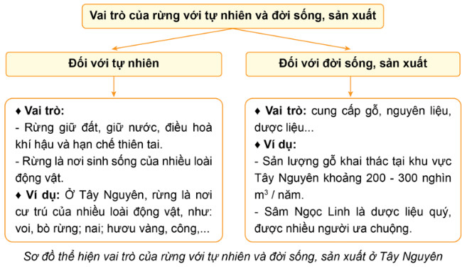- Đại diện các nhóm lên chia sẻ trước lớp.  - HS lắng nghe, nhận xét.
4. Vận dụng trải nghiệm.
- Mục tiêu:
+ Củng cố những kiến thức đã học trong tiết học để học sinh khắc sâu nội dung.
+ Vận dụng kiến thức đã học vào thực tiễn.
+ Tạo không khí vui vẻ, hào hứng, lưu luyến sau khi học sinh bài học.
- Cách tiến hành:
? Nếu em là học sinh vùng Tây Nguyên, em có thể làm gì để góp phần bảo vệ rừng nơi đây?  ! Em hãy chia sẻ với các bạn trong lớp những thông điệp về bảo vệ rừng mà em đã sưu tầm được.  + Nhận xét, tuyên dương học sinh.  - Nhận xét sau tiết dạy, dặn dò học sinh. | + HS nêu theo ý hiểu: Không phá hoại cây cối, không ăn thịt thú rừng, không sử dụng các sản phẩm từ thú rừng, tuyên truyền mọi người xung quanh cùng bảo vệ rừng, ...  + “Bảo vệ rừng là bảo vệ cuộc sống của chúng ta”.  + “Bảo vệ rừng là bảo vệ sự sống và tính đa dạng của Trái Đất”.  + “Bảo vệ rừng là bảo vệ lá phổi của chính mình”  - Học sinh chia sẻ trước lớp  - HS lắng nghe, rút kinh nghiệm.
IV. ĐIỀU CHỈNH SAU BÀI DẠY:
..............................................................................................................................
..............................................................................................................................
..............................................................................................................................
---------------------------------------------------

TUẦN 25: TÂY NGUYÊN
Bài 16: DÂN CƯ, HOẠT ĐỘNG SẢN XUẤT, MỘT SỐ NÉT VĂN HÓA
Ở VÙNG TÂY NGUYÊN (T1)

I. YÊU CẦU CẦN ĐẠT:
1. Năng lực đặc thù:
- Kể được tên một số dân tộc ở vùng Tây Nguyên
- Sử dụng lược đồ phân bố dân cư hoặc bảng số liệu, so sánh được sự phân bố dân cư ở vùng Tây Nguyên với vùng khác.
- Trình bày được một số hoạt động kinh tế chủ yếu ở vùng Tây Nguyên như: trồng cây công nghiệp, chăn nuôi gia súc, phát triển thủy điện,…
- Mô tả được một số nét chính về văn hóa các dân tộc ở vùng Tây Nguyên.
- Nêu được truyền thống đấu tranh yêu nước và cách mạng của đồng bào Tây Nguyên, có sử dụng một số tư liệu tranh ảnh, câu chuyện lịch sử về anh hùng Núp, N Trang Lơng,…
2. Năng lực chung:
- Năng lực tự chủ, tự học: Biết tự chủ thực hiện sử dụng lược đồ phân bố dân cư hoặc bảng số liệu về dân cư ở Tây Nguyên.
- Năng lực giải quyết vấn đề và sáng tạo: Sưu tầm và tìm hiểu một số trang phục của các dân tộc Tây Nguyên.
- Năng lực giao tiếp và hợp tác: Biết trao đổi, góp ý cùng bạn trong hoạt động nhóm và thực hành.
3. Phẩm chất.
- Phẩm chất nhân ái: Tôn trọng sự đa dạng văn hóa của các dân tộc ở vùng Tây Nguyên.
- Phẩm chất chăm chỉ: Tự giác tìm hiểu, khám phá tri thức liên quan đến nội dung bài học.
- Phẩm chất trách nhiệm: Có ý thức trân trọng, tiết kiệm các sản phẩm do con người tạo ra.
- Phẩm chất yêu nước: Thể hiện được niềm tự hào về truyền thống đấu tranh yêu nướcvà cách mạng của đồng bào các dân tộc Tây Nguyên.
II. ĐỒ DÙNG DẠY HỌC
- Kế hoạch bài dạy, bài giảng Power point.
- SGK và các thiết bị, học liệu phục vụ cho tiết dạy.

III. HOẠT ĐỘNG DẠY HỌC
Hoạt động của giáo viên | Hoạt động của học sinh
1. Khởi động:
- Mục tiêu:
+ Tạo không khí vui vẻ, khấn khởi trước giờ học.
+ Thông qua khởi động, giáo viên dẫn dắt bài mới hấp dẫn để thu hút học sinh tập trung.
- Cách tiến hành:
- GV giới thiệu một số tranh, ảnh,.. để khởỉ động bài học.  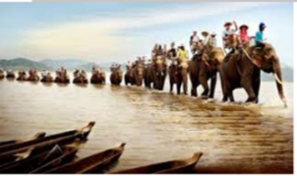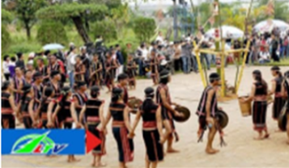  - Giáo viên cung cấp một số hình ảnh về vùng Tây Nguyên cho học sinh quan sát.  + Em cho biết các hình ảnh trên là nét đặc trưng của vùng nào ở nước ta? Em hãy nêu hiểu biết của mình qua các ảnh trên?  - GV dẫn dắt vào bài: Vậy để biết được đặc điểm dân cư cũng như một số nét văn hóa ở Tây Nguyên, chúng ta cùng tìm hiểu qua tiết học hôm nay: “Dân cư, hoạt động sản xuất và một số nét văn hóa ở vùng Tây Nguyên (T1)” |  | - HS quan sát tranh và bằng hiểu biết để trả lời  + Vùng đất Tây Nguyên  + Hội đua voi ; lễ hội cồng chiêng ở Tây Nguyên.  - HS lắng nghe.
2. Khám phá:
- Mục tiêu:
+ Kể được tên một số dân tộc ở vùng Tây Nguyên.
+ Sử dụng bảng số liệu so sánh được sự phân bố dân cư ở vùng Tây Nguyên với các vùng khác.
- Cách tiến hành:
Hoạt động 1: Tìm hiểu dân cư ở vùng Tây Nguyên  * Tìm hiểu về một số dân tộc ở Tây Nguyên (làm việc chung cả lớp)  - GV mời HS làm việc chung cả lớp, thực hiện nhiệm vụ sau:  + Đọc thông tin trong SGK và kể tên một số dân tộc sinh sống ở vùng Tây Nguyên.  - GV nhận xét tuyên dương.  * Tìm hiểu về sự phân bố dân cư (Sinh hoạt nhóm 2)  - GV giới thiệu bảng 1. Mật độ dân số các vùng của Việt Nam năm 2020  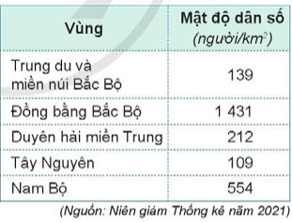  - YC học sinh nêu nội dung bảng trên  - GV mời cả lớp sinh hoạt nhóm 2 dựa bảng trên và thông tin SGK, thảo luận và cho biết:  + So sánh mật độ dân số ở vùng Tây Nguyên với các vùng khác?  + Nhận xét sự phân bố dân cư ở vùng Tây Nguyên?  - GV mời đại diện các nhóm trình bày.  - Mời các nhóm khác nhận xét, bổ sung.  - GV nhận xét, tuyên dương.  - GV mời cả lớp sinh hoạt nhóm 4 trả lời các câu hỏi sau:  + Với Đặc điểm dân cư, xã hội Tây Nguyên như vậy có những thuận lợi và khó khăn gì đối với sự phát triển kinh tế?  + Nêu một số giải pháp nhằm nâng cao mức sống người dân?  - Nhận xét, tuyên dương.  *GD tinh thần đoàn kết: Ổn định chính trị, xã hội là mục tiêu hàng đầu. Hiện nay, nhà nước ta rất quan tâm đầu tư đổi mới, nâng cao đời sống đồng bào dân tộc Tây Nguyên. |  | - HS làm việc chung cả lớp. Cùng đọc thông tin và trả lời các câu hỏi  + Vùng Tây Nguyên có nhiều dân tộc sinh sống như: Gia Rai, Ê Đê, Ba Na, Mnông, Mông, Tày, Thái, Nùng,...  - HS lắng nghe.  - HS lắng nghe.  - HS nêu  - HS sinh hoạt nhóm 2, thảo luận và trả lời câu hỏi:  + Vùng thưa dân nhất nước ta.  + Phân bố dân cư không đều. Các đo thị và ven trục giao thông chính có mật độ dân số cao hơn mật độ dân số trung bình của cả vùng. Những huyện vùng cao có mật độ dân số rất thấp, nơi thấp nhất chỉ khoảng 10 người/km²  - Đại diện các nhóm trình bày.  - Các nhóm khác nhận xét, bổ sung.  - HS lắng nghe, rút kinh nghiệm.  - Đại diện các nhóm trình bày:  - Thuận lợi: nền văn hóa giàu bản sắc, thuận lợi cho phát triển du lịch.  - Đời sống dân cư còn nhiều khó khăn; thiếu lao động, trình độ lao động chưa cao.  - Đầu tư phát triển kinh tế:  + Xóa đói giảm nghèo, cải thiện đời sống người dân.  + Ngăn chặn phá rừng, bảo vệ đất, rừng.  - HS lắng nghe, ghi nhớ.
3. Luyện tập
- Mục tiêu:
+ Biết xác định một số dân tộc Tây Nguyên.
+ Nhận biết đặc điểm chung và riêng của các trang phục dân tộc ở Tây Nguyên.
- Cách tiến hành:
* Tìm hiểu một số trang phục dân tộc ở Tây Nguyên (Sinh hoạt nhóm 4)  - Mời cả lớp sinh hoạt nhóm 4, cùng nhau thảo luận và thực hiện nhiệm vụ sau:  + Đố các em đây là trang phục của dân tộc nào?  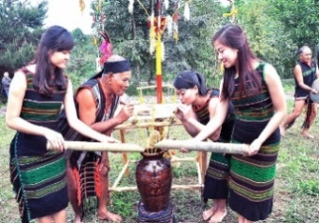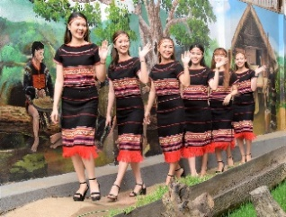  Dân tộc M’Nông Dân tộc Ê đê  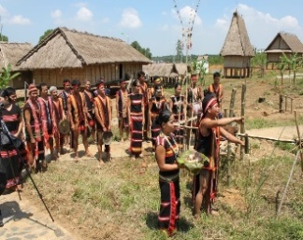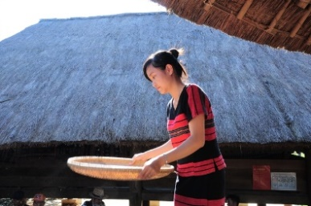  Dân tộc Xơ đăng Dân tộc Pa cô  .....  + Từ đó em có nhận xét gì trang phục truyền thống các dân tộc ở Tây Nguyên thường giống và khác nhau thế nào?  - GV mời các nhóm báo cáo.  - GV nhận xét tuyên dương |  | - Cả lớp sinh hoạt nhóm 4, cùng nhau thảo luận và trả lời câu hỏi:  + Ảnh 1: dân tộc M’Nông  + Ảnh 2: dân tộc Ê đê  + Ảnh 3: dân tộc Xơ đăng  + Ảnh 4: dân tộc Pa cô  + Trang phục truyền thống của các dân tộc Tây Nguyên thường giống nhau là nam đóng khố, nữ quấn váy nhưng khác nhau về màu sắc, hoa văn. Nam nữ đều thích mang đồ trang sức bằng kim loại.  - Đại diện báo cáo, nhận xét.  - HS lắng nghe, rút kinh nghiệm
4. Vận dụng trải nghiệm.
- Mục tiêu:
+ Củng cố những kiến thức đã học trong tiết học để học sinh khắc sâu nội dung.
+ Vận dụng kiến thức đã học vào thực tiễn.
+ Tạo không khí vui vẻ, hào hứng, lưu luyến sau khi học sinh bài học.
- Cách tiến hành:
- GV mời HS tham gia trò chơi “Ai nhanh – Ai đúng”  + Luật chơi: chơi theo tổ, mỗi tổ cử một số bạn tham gia theo lần lượt. Trong thời gian 2 phút  + Kể tên một số dân tộc ở Tây Nguyên.  + Nêu đúng trang phục của một số dân tộc ở Tây Nguyên qua một số hình ảnh.  - Tổ nào tìm đúng và nhiều nhất là thắng cuộc.  + GV mời từng tổ tham gia, GV làm trọng tài bấm giờ và xác định kết quả.  + Nhận xét kết quả các tổ, tuyên dương.  - Nhận xét sau tiết dạy, dặn dò về nhà. | - Học sinh lắng nghe luật trò chơi.  + Các tổ lần lượt tham gia chơi.  - HS lắng nghe, rút kinh nghiệm.
IV. ĐIỀU CHỈNH SAU BÀI DẠY:
..............................................................................................................................
..............................................................................................................................
..............................................................................................................................
---------------------------------------------------

